
Наші офіси:

м. Київ, вул. Тараса Шевченка 7/1, офіс 8
м. Львів, вул. Скельна 1, офіс 1
м. Вінниця, вул. Соборна

контакти: +38 (099) 10 240 10
+38 (093) 700 90 70
+38 (097) 099 99 94
sakums.com.ua

3 ЗІРКИ: ЛЬВІВ ДРОГОБИЧ ТРУСКАВЕЦЬ

1 день

Львів ближче неба

Прибуття в Львів.
Зустріч групи на залізничному вокзалі представником фірми. Посадка в комфортабельний автобус.
Запрошуємо Вас на захоплюючу екскурсію «Львів ближче неба» . Понад дахами та майже поміж хмарами. Виняткові панорами та незвичайні ракурси. Екскурсія дахами та долами Львова. Абсолютний і суто львівський ексклюзив. Панорами, що захоплюють дух та історії, котрі збуджують уяву. А ще - можливість зробити фото, яким будуть заздрити навіть ті, хто вже багато разів бував у Львові. Прибуття в готель, група залишає речі в резервних номерах готелю.
Ранній обід в ресторані в центрі Львова.
Факультативно (Від 500 грн/особу, мінімальна група 20 осіб.):
- Гра-квест «Про що мовчать Леви» (2-3 години). Як відомо, Львів - місто левів. Їх скульптурні, живописні та інші зображення можна майже на кожному кроці ... Всіх і не злічити .Дослідники нараховують таких сьогодні близько 5000 тис. Існує легенда, що ті львів'яни, які свого часу зробили щось на благо нашого міста залишились в історії в образах красенів левів. І є в році всього одна ніч, коли всі леви, і кам'яні, і залізні ... перетворюються в людей і всю ніч сперечаються між собою хто ж з них більше прославив місто. В ході динамічної гри Вас чекають незабутні пригоди, загадки і головоломки, пов'язані з історією і життям міста, а також Ви дізнаєтесь про що мовчать львівські леви ... Як і кожна гра, наш квест має початок і кінець, переможців і переможених, нагороди та призи!Вільний час.
- Квест «Таємниці львівської кави». Чи бачили Ви колись кавові сни? Сни, у яких чуєш шум кавоварок, відчуваєш терпкуватий аромат щойно перемелених зерен і спостерігаєш естетику приготування напою руками справжнього поціновувача мистецтва кавоваріння? Ці сни родом з міста-батька кавовових феєрій – зі Львова. Тут вони стають реальністю. Під час квесту Ви не тільки дізнаєтесь про історію львівської кави, а також поринете у пошуки по кавовим закладам Львова, щоб розкрити таємницю цього смачного напою. В кожному новому закладі Ви знаходитимете підказки. А під кінець квесту Вас чекає філіжанка смачної кави та Гадання на кавовій гущі. (Філіжанка кави оплачується самостійно за бажанням!)
Вечеря в ресторані в центрі міста.
Група самостійно повертається в готель. Нічліг.

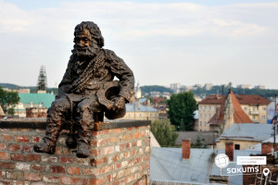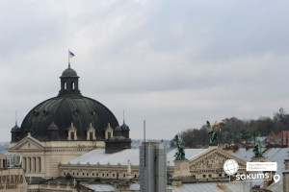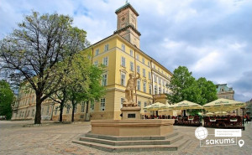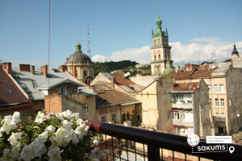

2 день

Перлини Львівщини - Дрогобич та Трускавець

Сніданок в готелі. Виселення з номерів.
Запрошуємо вас відвідати м. Дрогобич та м. Трускавець. Оглядова екскурсія по м. Дрогобич - один з найбагатших міст нашого краю. Передбачається під час екскурсії відвідати костел святого Варфоломія із дзвіницею (14-15 століття), Церква Святого Юра (16 століття), Церква Воздвиження Чесного Хреста (1613 рік), Музей Бруно Шульца, Монастир Святих Петра і Павла (XIX століття), Музей ім. Івана Франка, солеварні ХIII століття, хоральної синагоги.
Обід в кафе міста.
Переїзд до м. Трускавець., якому безліч різних пам'яток. Почнемо екскрсію з природних, так як саме вони вражають туристів своєю величчю. Ви побачите: Центральний парк Адамівка, розташований між двома бюветами з мінеральною водою, Ставок Слоніца, Єпархіальний музей,Собор святого Миколая,Польський костел, Каплиця святого Пантелеймона, Церква Святої Покрови. Ви познайомитесь і з українським бальнеологічним курортом ТРУСКАВЕЦЬ. Чому бальнеологічним? Бо основним лікувально-оздоровчим засобом його є унікальна слабомінералізована вода "Нафтуся", яка є лише у Трускавці. Ви зможете скуштувати під час нашої екскурсії.
Трансфер на залізничний вокзал м. Трускавець.
Виїзд до Києва.

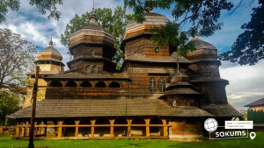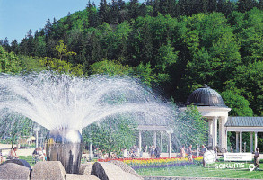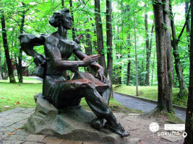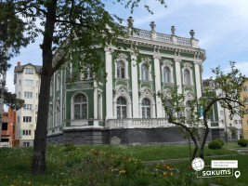

Вартість туру
Група | 10+1 | 15+2 | 25+2 | 40+4
Вартість при проживанні в готелі 3* в центрі міста | 5550 грн | 4900грн | 4500 грн | 4250 грн
Вартість при проживанні в готелі 3* не в центрі міста | 5300 грн | 4700 грн | 4250 грн | 4050 грн

Входить у вартість
- Проживання в готелі;
- Транспортне обслуговування по програмі;
- Екскурсійне обслуговування по програмі;
- Харчування по програмі (2-разове);
- Страховка.

Не входить у вартість
- Залізничні квитки до Львова з вашого міста – купе: 2300 грн/особу діти старше 14 р. і дорослі, 2100 грн/особу діти до 14 р; плацкарт 1300 і 1200 грн – відповідно;
- Додаткове харчування від 300 грн/комплекс;
- Вхідні квитки в замки, музеї;
- Факультативні екскурсії;
- Власні витрати.

